­­МІНІСТЕРСТВО ОСВІТИ ТА НАУКИ УКРАЇНИ

НАЦІОНАЛЬНИЙ УНІВЕРСИТЕТ “ЛЬВІВСЬКА ПОЛІТЕХНІКА”

­­­

Контрольна робота

з курсу «**Математичні методи дослідження операцій**»

для студентів базового напрямку 6.08.04 "Комп’ютерні науки"

(заочна форма навчання)

Варіант 14

Виконав студент гр. КНз-2

Чалий Михайло

­­

Львів 2014

## 1. Дайте визначення стану операції;

Станом операціїв деякий момент часу t називається сукупність її характеристик, що проявляються в цей момент про об'єктивно відображають стан О.

Будь-яка операція представляє процес у часі, що проходить різні етапи розвитку. Зазвичай цей процес якось проявляє себе, виявляє деякі свої властивості, які вимірні і допускають кількісну оцінку. Ці параметри формально відображають хід операції і називаються фазовими змінними.

## 2. Поясніть зміст основних етапів процесу дослідження операцій;

Головні *етапи* операційних досліджень:

* постановка задачі та розроблення концептуальної моделі;

Формулювання мети і задачі дослідження операції, загальна форма. Збір інформації, аніліз(виявлення суттєвих внутрішніх і зовнішніх чинників, обгрунтування вибороу показників, виявлення структури системи). Результом цього етапу є концептуальна модель.

* побудова математичної моделі;

Формалізація концептуальної моделі. Результатом є математична модель.

* вибір (розроблення) методу та алгоритму розв’язання;

Вибор (або розроблення) методу та алгоритму розв’язання задачі ухвалення рішення, яку представлено математичною моделлю. Для визначення оптимального розв’язку задачі ухвалення рішень найчастіше використовують методи математичного програмування. Існують також класи задач, щодо яких побудовано спеціальні методи розв’язування

* перевірка адекватності та корегування моделі;

Модель лише частково відображає дійсність. Її можна вважати хорошою, якщо вона точно (або достатньо точно) передбачає вплив внутрішніх змін у системі та зовнішніх збурень на її загальну ефективність. Якщо цього немає, то модель доводиться корегувати (у цьому випадку може виникнути необхідність у додаткових об-стеженнях системи).

* пошук розв’язку на моделі;

Після досягнення задовільного рівня адекватності моделі зас-тосовують відповідний метод визначення оптимального (або суб-оптимального) розв’язку задачі ухвалення рішень. Розв’язок може мати різні форми: аналітичну, числову або алгоритмічну (процеду-ри, правила тощо).

* реалізація розв’язку на практиці.

один з найважливіших етапів, які завершують дослідження. Його можна розглядати як самостійну задачу, що вимагає застосування до неї системного підходу. Отриманій оптимальній стратегії необхідно надати відповідну змістовну форму у вигляді інструкцій та правил.

## 3. В чому полягає зв'язок між прямою та двоїстою задачею лінійного програмування та яке значення він має;

Кожній задачі лінійного програмування відповідає **двоїста**, що формується за допомогою певних правил безпосередньо з умови прямої задачі.

Між прямою та двоїстою задачами лінійного програмування існує тісний взаємозв’язок, який випливає з наведених далі теорем.

**Перша теорема двоїстості**. Якщо одна з пари двоїстих задач має оптимальний план, то інша задача також має розв’язок, причому значення цільових функцій для оптимальних планів дорівнюють одне одному, тобто max Z = min F, і навпаки.  
Якщо ж цільова функція однієї з пари двоїстих задач не обмежена, то друга задача взагалі не має розв’язків.  
Якщо пряма задача лінійного програмування має оптимальний план Х *, визначений симплекс-методом, то оптимальний план двоїстої задачі Y * визначається зі співвідношення  
http://ubooks.com.ua/books/000114/inx17_clip_image032.gif,  
де http://ubooks.com.ua/books/000114/inx17_clip_image034.gif — вектор-рядок, що складається з коефіцієнтів цільової функції прямої задачі при змінних, які є базисними в оптимальному плані; http://ubooks.com.ua/books/000114/inx17_clip_image036.gif — матриця, обернена до матриці D, складеної з базисних векторів оптимального плану, компоненти яких узято з початкового опорного плану задачі. Обернена матриця http://ubooks.com.ua/books/000114/inx17_clip_image036_0000.gif завжди міститься в останній симплекс-таблиці в тих стовпчиках, де в першій таблиці містилася одинична матриця.  
За допомогою зазначеного співвідношення під час визначення оптимального плану однієї з пари двоїстих задач лінійного програмування знаходять розв’язок іншої задачі.

**Друга теорема двоїстості**. Якщо в результаті підстановки оптимального плану прямої задачі в систему обмежень цієї задачі і-те обмеження виконується як строга нерівність, то відповідний і-й компонент оптимального плану двоїстої задачі дорівнює нулю.  
Якщо і-й компонент оптимального плану двоїстої задачі додат­ний, то відповідне і-те обмеження прямої задачі виконується для оптимального плану як рівняння.

**Третя теорема двоїстості**. Двоїста оцінка характеризує приріст цільової функції, який зумовлений малими змінами вільного члена відповідного обмеження.  
Зміст третьої теореми двоїстості полягає в тому, що відповідна додатна оцінка показує зростання значення цільової функції прямої задачі, якщо запас відповідного дефіцитного ресурсу збільшується на одну одиницю.

## 4. Побудувати математичну модель задачі:

Для відгодівлі тварин використовують 2 види кормів. вартість 1кг. корму І – 5 одиниць, ІІ – 2 одиниці грошей. В кожному кг корму І є 5 одиниць вітаміну А, 2.5 одиниці вітаміну В, 1 одиниця вітаміну С. В кожному кг корму ІІ є 3 одиниці вітаміну А, 3 одиниці вітаміну В, і 1 одиниця вітаміну С.

Яку кількість корму необхідно витрачати щоденно, щоб витрати не відгодівлю були мінімальними, якщо добовий раціон передбачає не менше 225 одиниць вітаміну А, не менше 150 одиниць вітаміну В, та не менше 80 одиниць вітаміну С.

|  |  |  |  |
| --- | --- | --- | --- |
|  | I | II | Добовий раціон |
| Вітамін A | 5 | 3 | >= 225 |
| Вітамін B | 2.5 | 3 | >=150 |
| Вітамін C | 1 | 1 | >=80 |
| Вартість | 5 | 2 | -> Min |

Рішення.

Модель:

$${5x_{1}+2x_{2}→Max \atop \begin{aligned}5x_{1}+3x_{2}≥255 \\ 2.5x_{1}+3x_{2}≥150 \\ x_{1}+x_{2}≥80\end{aligned}}$$ Використовуючи Excel Solver:

x1 = 0, x2 = 80

## 5. Задана умова наступної задачі ЛП. Необхідно побудувати двоїсту до неї.



Зведемо до першої стандартної форми:

$${Q=5x_{1}+12x_{2}+4x_{3}=>Max \atop \begin{aligned}x_{1}+2x_{2}+ x_{3}≤10 \\ 2x_{1}-x_{2}+ 3x_{3}≤8 \\ -2x_{1}+x_{2}- 3x_{3}≤-8\end{aligned}}$$

І двоїста до неі

6. Розв‘язати графічно задачу ЛП та дослідити її на чутливість: 

Рішення:

Графіки рівнянь(усі нерівності замінені на рівняння)

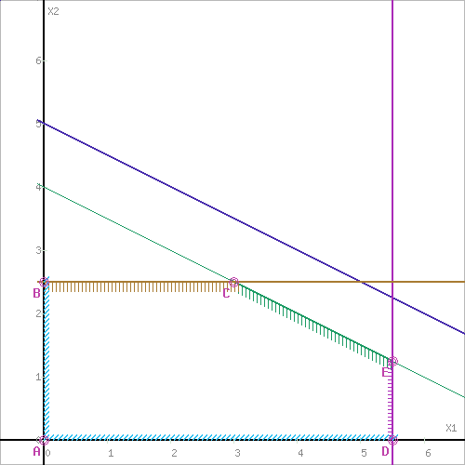

Цільова функція, і оптимальний результат

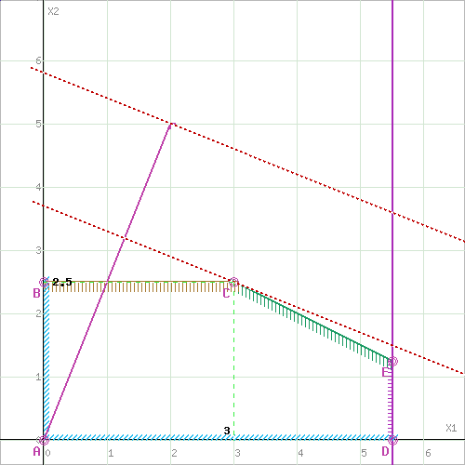

Проєкції x1 = 3, x2 = 2.5, або враховучи що перетин лежить на



Вирішивши систему рівнянь, отримаємо ті самі x1 = 3, x2 = 2.5

Максимальне значення функції

2 * x1 + 5 * x2 = 18.5

Дослідження на чутливість

$$\frac{0}{1}≤\frac{C_{1}}{C_{2}}≤\frac{1}{2}$$

Отже

$$\frac{0}{1}≤\frac{C_{1}}{5}≤\frac{1}{2}$$

$$0≤С_{1}≤2.5$$

Та

$$\frac{2}{1}≤\frac{C_{2}}{C_{1}}≤\frac{1}{0}$$ Отже

$$\frac{2}{1}≤\frac{C_{2}}{2}≤\frac{1}{0} \\ 4≤С_{2}≤5$$

## 7. Знайти початковий опорний план транспортної задачі методом мінімального елемента для наступної транспортної задачі, що задана таблицею:

|  |  |  |  |  |  |
| --- | --- | --- | --- | --- | --- |
|  | B1 | B2 | B3 | B4 | Зап. |
| A1 | 3 | 8 | 1 | 4 | 110 |
| A2 | 4 | 3 | 6 | 4 | 150 |
| A3 | 5 | 2 | 3 | 3 | 120 |
| Потр. | 100 | 70 | 110 | 100 |  |

Ітерація N1, для найменшого елемента 1

|  |  |  |  |  |  |
| --- | --- | --- | --- | --- | --- |
|  | B1 | B2 | B3 | B4 | Зап. |
| A1 | 3 | 8 | 1(110) | 4 | 110 |
| A2 | 4(100) | 3 | 6 | 4(50) | 150 |
| A3 | 5 | 2(70) | 3 | 3(50) | 120 |
| Потр. | 100 | 70 | 110 | 100 |  |

Маємо 5 клітинок, але має бути m+n-1=6, отже вироджений

Ітерація N2, для найменшого елемента 2

|  |  |  |  |  |  |
| --- | --- | --- | --- | --- | --- |
|  | B1 | B2 | B3 | B4 | Зап. |
| A1 | 3 (100) | 8 | 1(10) | 4 | 110 |
| A2 | 4 | 3 | 6(50) | 4(100) | 150 |
| A3 | 5 | 2(70) | 3(50) | 3 | 120 |
| Потр. | 100 | 70 | 110 | 100 |  |

Маємо 6 клітинок, отже опороний план не є виродженим